GYMNÁZIUM  a STŘEDNÍ PRŮMYSLOVÁ ŠKOLA ELEKTROTECHNIKY  A INFORMATIKY  FRENŠTÁT p. R. | Jméno: Vojtěch Solanský |  |  | Podpis:
Název měření:  MĚŘENÍ NA APLIKACÍCH IO |  |  |  | Třída: T4A Skupina: 3
 |  |  |  | Číslo měření: 3
Zkoušené předměty:  IO NE555 |  |  |  | Změřeno dne: 9. 9. 2025  Známka:
 |  |  |  | Vyučující: Vladimír Kokeš
Funkce při měření: Zapojující, Měřič |  | Spoluměřící: -
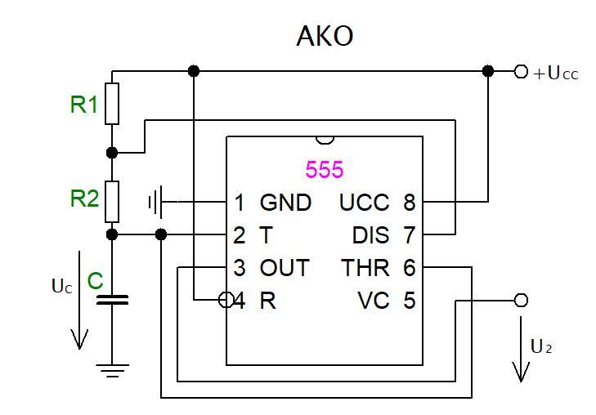
Schémata:

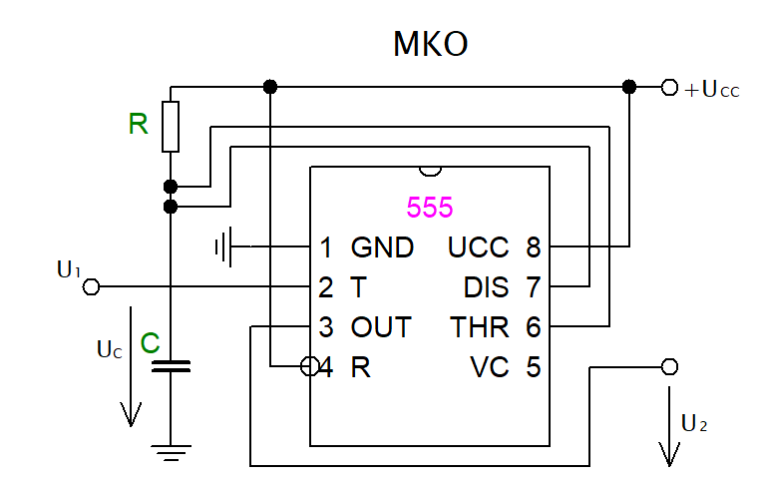
Poznámky učitele: |  |  | Známka:  Datum:

ÚKOL MĚŘENÍ:

- Ověřte činnost astabilního klopného obvodu s integrovaným obvodem NE555.
- Ověřte činnost monostabilního klopného obvodu s integrovaným obvodem NE555.

POUŽITÉ PŘÍSTROJE:

 | Název, typ | Výrobní číslo | Doplňující údaj
 | PC | S04
 | RC 2000
 | TF 930 B6Hz Counter | 10089/1

POSTUP MĚŘENÍ:
1. Podle prvního schématu jsem zapojil integrovaný obvod NE555 jako astabilní klopný obvod (AKO) s hodnotami R1 = 100 kΩ, R2 = 150 kΩ, C = 100 nF. Pro čtení výstupního napětí U2 jsem využil kanál A ze stavebnice RC 2000 a pro napětí na kondenzátoru UC jsem použil kanál B. V počítači jsem otevřel aplikaci „RC 2000“. Klikl jsem na „Oscilátor“ - pro zobrazení dvoukanálového výstupu. Stiskl jsem tlačítko „Run“ a uviděl jsem výstupní grafy. Ty jsem popsal, následně vytiskl a přiložil jako přílohu. Pomocí Čítače TF 930 jsem stanovil reálný kmitočet oscilátoru a porovnal ho s vypočtenou teoretickou hodnotou. Pro stanovení relativní chyby kmitočtu jsem použil reálný naměření kmitočet jako ten správný. Pomocí ukazatelů v programu jsem určil amplitudu výstupního signálu. Zjistil jsem z grafů délku aktivní hrany signálu t1 a periodu signálu T a vypočetl činitel plnění obdélníkového signálu.
2. Podle druhého schématu jsem zapojil integrovaný obvod NE555 jako monostabilní klopný obvod (MKO) s hodnotami R = 200 kΩ a C = 200 nF. Kanál OUT jsem použil pro generování vstupních impulzů pro IO (U1). Kanál B jsem využil pro čtení výstupního napětí U2. V aplikaci „RC 2000“ jsem tentokrát použil funkci „Oscilátor a generátor“. V editoru výstupu jsem nastavil časovou osu na rozsah 0 až 250 ms - vycházel jsem z předem vypočtené hodnoty pro dobu výstupního impulzu tedy t_{T} = 44 ms. Pomocí kurzoru jsem vytvořil tři spouštějící impulzy (vstup U1) a spustil jsem měření. Zobrazil jsem průběhy vstupního a výstupního napětí, vytiskl jsem je a přiložil jako přílohu. Stejným způsobem, jako u měření AKO, jsem určil amplitudu výstupního signálu, hodnotu spouštějícího napětí U1T a podobně jsem také určil šířku výstupního impulzu tM. Porovnal jsem pomocí relativní chyby tT s tM. Prozkoumal jsem případ, kdy délka spouštějícího impulzu je delší než hodnota tM.

PŘÍKLAD VÝPOČTU:

Výpočet kmitočtu pro AKO

$f_{T}= \frac{1}{0,693(R_{1}+2R_{2})C}$ $f_{T}= \frac{1}{0,693\left({10}^{5} + 2 * 15 * {10}^{4}\right) * {10}^{-7}}$ $f_{T}≅36,08 Hz$

Výpočet relativní chyby (kde f_{M} je kmitočet čítačem)

$δ= \frac{f_{T}- f_{M}}{f_{M}}100$ $δ= \frac{36,08 - 35,16}{35,16}100$ $δ ≅2,62 \%$

Činitel plnění obdélníkového signálu (Duty cycle)
$DC= \frac{t_{1}}{T}100$ $DC= \frac{0,0184}{0,0284}100$ $DC≅65 \%$

Výpočet šířky impulzu pro MKO

$t_{T}= 1,1RC$ $t_{T}= 1,1*2*{10}^{5}*2*{10}^{-7}$ $t_{T}=0,044 s$

Výpočet relativní chyby (kde t_{M} je šířka impulzu zjištěna odečtem v programu)

$δ= \frac{t_{T}- t_{M}}{t_{M}}100$ $δ= \frac{0,044 - 0,044}{0,044}100$ $δ= 0 \%$

ZHODNOCENÍ:

Měření AKO proběhlo v souladu s očekáváním. Generovaný výstupní signál měl obdélníkový průběh. Reálný kmitočet výstupního signálu f_{M} pro zadané hodnoty byl stanoven na 35,16 Hz, zatímco teoretická hodnota kmitočtu f_{T} činila 36,08 Hz. Relativní chyba tak vyšla 2,62 %, což odpovídá předpokladům. Amplituda výstupního napětí U_{2M} byla z přiloženého grafu určena na 4,65 V a činitel plnění obdélníkového signálu (duty cycle) dosahoval přibližně 65 %.
Měření MKO proběhlo rovněž v souladu s očekáváním. Generovaný výstupní signál t_{M} měl obdélníkový průběh o šířce 0,044 s, což odpovídá teoreticky vypočtené šířce t_{T}. Relativní chyba tak činila 0 %. S ohledem na zaokrouhlování a možné nepřesnosti měření nelze tvrdit, že integrovaný obvod pracuje s nulovou relativní chybou. Amplituda výstupního napětí byla stejně jako u AKO 4,65 V. Z přiloženého grafu vyplývá, že spouštěcí napětí dosahovalo hodnoty 1,7 V. Experimentem jsem zjistil, že obvod se chová nekorektně, je-li spouštějící impulz širší než nastavený.

